PROTESTANTSE - GEMEENTE - HUISSEN
Zondag 7 januari 2018

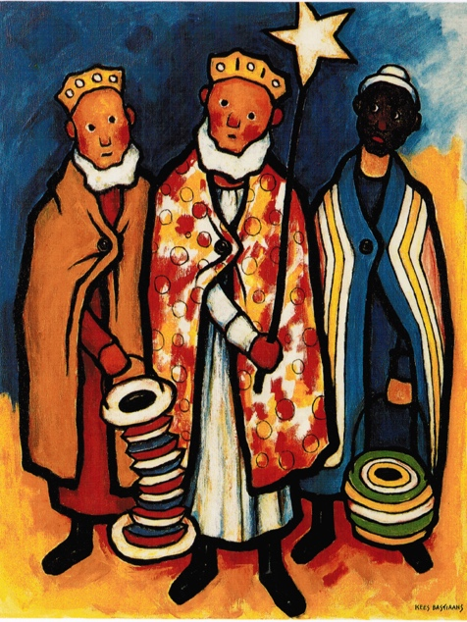
EPIFANIE – verschijning van de Heer

Voorganger : ds. Matthijs Glastra
Organist : Paul Ballhaus

DE V O O R B E R E I D I N G
Welkom en mededelingen door de dienstdoende ambtsdrager
Drempellied “Kom tot ons o HEER” (3x)
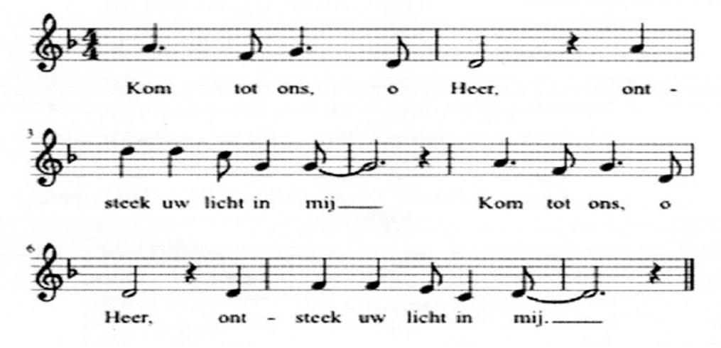
(gemeente gaat staan)
Begroeting:
v: Onze hulp is in de Naam van de Heer
a: SCHEPPER EN BEHOEDER VAN ALLE LEVEN
v: God, laat uw licht over ons leven schijnen
a: UW LIEFDE OVER AL ONZE DAGEN
v: Wij groeten elkaar
a: IN DE NAAM VAN DE VADER, DE ZOON
EN DE HEILIGE GEEST. AMEN.

Zingen: Psalm 72: 4 en 6 (gemeente gaat zitten)

Ik zoek niet – ik vind.
Zoeken, dat is het uitgaan van het oude
in een willen vinden van het al bekende in het nieuwe.
Vinden, dat is het volledig nieuwe, ook in de beweging.
Alle wegen zijn open,
en wat gevonden wordt is onbekend.
Het is een waagstuk, een heilig avontuur.
Het ongewisse van zulke waagstukken
kunnen eigenlijk alleen diegenen op zich nemen
die zich geborgen weten in ongeborgenheid.
Die in het ongewisse raken en geen leiding ervaren,
die zich in het duister overgeven aan een onzichtbare ster
en zich door hogere doelen laten leiden,
in plaats van in de beperking en de begrenzing
van het mens-zijn het doel te bepalen.
Dit openstaan voor ieder nieuw inzicht,
voor iedere nieuwe beleving,
zowel uiterlijk als innerlijk,
dat is het wezenlijke van de moderne mens,
die in alle angst voor het loslaten,
toch de genade ervaart van het gehouden zijn
aan de openbaring van nieuwe mogelijkheden.
Pablo Picasso

Lied 520
Kyrie-gebed

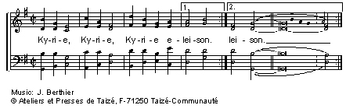

Glorialied: “Wees de grond onder mijn voeten” (melodie Psalm 146)
2 Wees de stem in onze stilte
en het oor dat ons verstaat;
wees de warmte als de kilte
onze liefde sterven laat;
en geef steeds betekenis
aan de vraag wat leven is.

1. Wees de grond onder mijn voeten,
wees het dak boven mijn hoofd;
wijs mij richting op de route
naar de toekomst, ons beloofd.
Wees de bron waaruit ik put
iefde, vrede en geluk.

3 Wees de zekerheid als twijfel
ons verlamt tot op het bot.
Laat in ons het inzicht rijpen
van wat mensen noemen: ‘God’
en zaai twijfel in mijn geest
als ik U te zeker weet.
DE SCHRIFTEN
Gebed
Lezing: Matteus 2: 1-12
Lied 331
Overweging
Muziek
T O E W I J D I N G

Gebeden we zingen daarbij : “Ubi caritas et amor” (Lied 568A)
Collecte
T A F E L V I E R I N G
Zingen: Lied 509
Tafelgebed
Wij danken U, God, dat wij, overal vandaan,
aan uw tafel samen mogen komen.
Wij danken U, dat U ons tegemoet komt in die ene mens,
onze broeder, Jezus van Nazareth.
WIJ DANKEN U GOD VOOR DEZE MENS
WAARIN WIJ UW LIEFDE LEREN KENNEN.
Wij gedenken Jezus van Nazareth.
Hij ging een weg van liefde.
Hij zag gewone mensen, luisterde, had aandacht.
Hij vierde feest met verschoppelingen.
Hij gaf zijn leven voor een wereld in nood.
Hij wekt in ons het verlangen
onszelf te geven en de weg van liefde zelf te gaan.
Hij ging de weg van liefde ten einde toe.
Hij heeft gegeven wat hij had.
En op de laatste avond van zijn leven
heeft hij ons brood van leven gereikt
met de woorden: ‘Neemt en eet hiervan
als je dat doet denk dan aan mij.’
Ook heeft hij een beker wijn genomen,
hij liet hem rondgaan met de woorden:
‘Dit is de beker van nieuwe verbondenheid‘

Zend uw Heilige Geest.
Vernieuw ons leven en maak ons één,
verbonden als één lichaam van Christus
in alle tijden, van alle plaatsen,
verbonden met allen die ons zijn voorgegaan.
HEILIGE GEEST VERVUL ONS HART EN ONS LEVEN
Onze Vader die in de hemel zijt,
Uw naam worde geheiligd.
Uw koninkrijk kome,
Uw wil geschiede, op aarde zoals in de hemel.
Geef ons heden ons dagelijks brood.
En vergeef ons onze schulden
zoals ook wij onze schuldenaars vergeven.
En leid ons niet in verzoeking,
maar verlos ons van de boze.
Want van U is het koninkrijk
en de kracht
en de heerlijkheid
in eeuwigheid, Amen

Vredegroet
Delen van brood en wijn
Dankzegging : Lied 158B
Slotlied: “Ga jij met ons vandaag op weg”
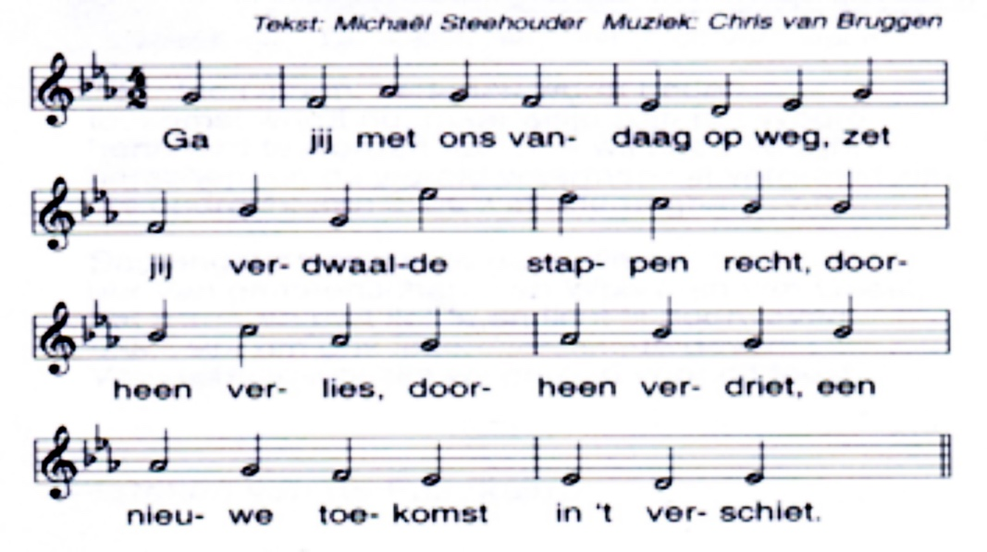

3.Breek jij met ons jouw eigen brood
dat leven is voorbij de dood-
dat wij herkennen wie jij bent
en weten ons door jou gekend
2.Deel jij met ons het hoge woord
uit ver verleden aangehoord-
dat wij daarin verankerd zijn,
dat wij daardoor veranderd zijn.
4,En doe ons keren naar elkaar
met alle zorgen opgeklaard-
dat wij ervaren dat jij leeft
dat jij ons leven toekomst geeft

Zending en Zegen
AMEN

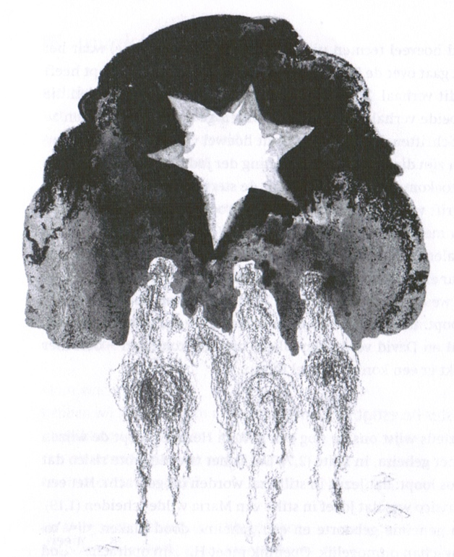

Reacties op de viering zijn welkom in de doos in de hal óf via het adres:: reactieviering@pknhuissen.nl.
In de werkgroep VIEREN worden deze besproken en wordt er gekeken
hoe deze reacties de vieringen ten goede kunnen komen.

